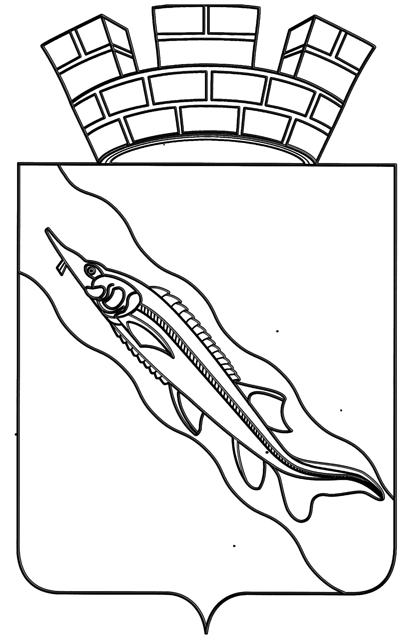**АДМИНИСТРАЦИЯ**

**ЕЙСКОГО ГОРОДСКОГО ПОСЕЛЕНИЯ ЕЙСКОГО РАЙОНА**

**ПОСТАНОВЛЕНИЕ**

от 15 декабря 2022 года № 1338

г. Ейск

**О внесении изменений в постановление администрации Ейского городского поселения Ейского района от 16 ноября 2022 года № 1088**

**«О ежемесячной социальной помощи отдельным категориям**

**граждан, пострадавшим в результате чрезвычайной ситуации муниципального характера, произошедшей 17 октября 2022 года**

**на территории Ейского городского поселения Ейского района,**

**на наем жилых помещений»**

В соответствии с Федеральным законом от 6 октября 2003года № 131-ФЗ «Об общих принципах организации местного самоуправления в Российской Федерации», Уставом Ейского городского поселения Ейского района п о с т а н о в л я ю:

1. Внести изменения в постановление администрации Ейского городского поселения Ейского района от 16 ноября 2022 года № 1088 «О ежемесячной социальной помощи отдельным категориям граждан, пострадавшим в результате чрезвычайной ситуации муниципального характера, произошедшей 17 октября 2022 года на территории Ейского городского поселения Ейского района, на наем жилых помещений»:

1) изложить пункт 1.2 приложения в следующей редакции:

«1.2. Право на получение ежемесячной социальной помощи на наем жилых помещений (далее - социальная помощь) имеет гражданин Российской Федерации постоянно проживающий на момент чрезвычайной ситуации в жилом помещении, находящимся в зоне чрезвычайной ситуации (квартиры № 1-182 многоквартирного дома 20/1, расположенного по улице Коммунистической в городе Ейске) и:

1) являющийся собственником данного жилого помещения и не имеющий иного жилого помещения, расположенного на территории Ейского городского поселения Ейского района, либо имеющий в собственности иное жилое помещение, расположенное на территории Ейского городского поселения Ейского района, общей площадью менее учетной нормы общей площади жилого помещения на одного человека, установленной постановлением администрации Ейского городского поселения Ейского района от 30 января 2009 года № 15 «Об установлении нормы предоставления площади жилого помещения по договорам социального найма и учетной нормы площади жилого помещения»;

2) не являющийся собственником данного жилого помещения, зарегистрированный по месту жительства, и не имеющий иного жилого помещения, расположенного на территории Ейского городского поселения Ейского района, либо имеющий в собственности иное жилое помещение, расположенное на территории Ейского городского поселения Ейского района, общей площадью менее учетной нормы общей площади жилого помещения на одного человека, установленной постановлением администрации Ейского городского поселения Ейского района от 30 января 2009 года № 15 «Об установлении нормы предоставления площади жилого помещения по договорам социального найма и учетной нормы площади жилого помещения», за исключением граждан, указанных в пункте 1.3 настоящего Порядка.

В случае, если жилое помещение, расположенное в зоне чрезвычайной ситуации (квартиры № 1 - 182 многоквартирного дома № 20/1 по улице Коммунистической в городе Ейске) находится в собственности нескольких лиц, назначение и выплата социальной помощи производятся одному из собственников такого жилого помещения с письменного согласия иных собственников и лиц, постоянно проживающих в данном жилом помещении, по письменному заявлению (согласию) других собственников.

В случае, установленном подпунктом 2 настоящего пункта, и если в жилом помещении зарегистрировано по месту жительства и проживает несколько граждан, назначение и выплата социальной помощи производится одному из постоянно проживающих граждан с письменного согласия иных лиц, постоянно проживающих в данном жилом помещении.

Для получения социальной помощи факт постоянного проживания должен быть установлен в заключении комиссии по установлению фактов постоянного проживания и нарушения условий жизнедеятельности в результате чрезвычайной ситуации муниципального характера, произошедшей на территории Ейского городского поселения Ейского района 17 октября 2022 года, в соответствии с Порядком оказания единовременной материальной помощи и финансовой помощи в связи с утратой имущества первой необходимости гражданам Российской Федерации, пострадавшим в результате чрезвычайной ситуации муниципального характера на территории Ейского городского поселения Ейского района, утверждённым постановлением администрации Ейского городского поселения Ейского района от 7 октября 2021 года № 911«О мерах социальной поддержки граждан Российской Федерации, пострадавшим в результате чрезвычайной ситуации на территории Ейского городского поселения Ейского района»;

2) в абзаце первом пункта 3.1 приложения слова «в течение 10 (десяти) рабочих дней» заменить словами «в течение 20 (двадцати рабочих дней»;

3) в абзаце втором пункта 3.4 приложения слова «в течение 20 дней» заменить словами «в течение 20 (рабочих) дней».

2. Общему отделу администрация Ейского городского поселения Ейского района (Ильиных) обеспечить обнародование настоящего постановления.

3. Постановление вступает в силу со дня его обнародования и распространяется на правоотношения, возникшие с 16 ноября 2022 года.

Глава Ейского городского поселения

Ейского района Д.В. Кияшко